附件3
2016年全国青少年“未来之星”
冬季阳光体育大会竞赛规程一
（五人制雪地足球）

一 、竞赛项目
五人制雪地足球比赛
二、运动员资格
（一）符合2016年全国青少年 “未来之星”冬季阳光体育大会总规程有关规定。
（二）以省、自治区、直辖市、新疆生产建设兵团组队参赛，每省、自治区、直辖市、新疆生产建设兵团限报1支代表队，其中运动员6人，男女不限，教练员1人。
三、竞赛办法
（一）组委会将在领队会抽签决定比赛分组。
第一阶段采用小组循环赛制，第二阶段采用交叉淘汰赛制。
（二）比赛时间：每场比赛20分钟，上下半场各10分钟，中场不休息，直接交换比赛场地，比赛换人可不经过裁判。
（三）出现平局罚点球决定胜负，每队派出5人互射点球，进球多的队伍获得胜利，点球出现平局时，每队依次派1名队员互射点球，直到决出比赛胜负。
（四）上场人数及替补：每场上场人数为5人，替补人数为1人，每场比赛人数少于3人时不能进行比赛，判对方3:0获胜，实际比分超过3:0，按实际比分计算。
（五）每场比赛距正式开赛时间超过3分钟未列队按弃权处理，判对方3:0获胜。
（六）比赛规则
遵照国际足联最新审定的《五人制足球竞赛规则》，特殊要求以竞赛规程为准。
（七）比赛场地长度为25—42米，宽度为16—25米，以实际组委会提供场地为准。球门高度为2米，宽度为3米。
（八）代表队服装：各队需备有两套不同颜色的足球分组背心，穿着在保暖服外面；分组背心用阿拉伯数字排列，号码清晰，两套背心号码相同,守门员的比赛背心颜色须与其他队员背心有明显区别；场上队长必须自备6厘米宽与上衣颜色有明显区别的袖标。
四、比赛特殊规定
（一）比赛中不允许铲球。不是犯规的铲球，判罚间接任意球；犯规的铲球，判罚直接任意球，并将出示红、黄牌。
（二）比赛过程中对有伤及对方球员的抬腿过高、蹬踏、肘击等报复行为者，一律出示红牌，并严肃处理。
五、录取名次与奖励
按总规程规定执行。
六、仲裁
按总规程规定执行。
七、未尽事宜，另行通知
规程中未规定的事宜和由于不可抗力因素出现的意外情况都将由组委会做出处理决定，所有决定都是最终决定。所有相关通知都视为本规程的一部分。

2016年全国青少年“未来之星”
冬季阳光体育大会竞赛规程二
（冰球）
一 、竞赛项目
冰球比赛
二、运动员资格
（一）符合2016年全国青少年 “未来之星”冬季阳光体育大会总规程有关规定。
（二）以省、自治区、直辖市、新疆生产建设兵团组队参赛，每省、自治区、直辖市、新疆生产建设兵团限报1支代表队，其中运动员11人，男女不限，教练员1人。
三、竞赛办法
1、执行《国际冰球联合会竞赛规则》、《国际冰球联合会运动规则》等规则。
2、比赛采用3分制。常规比赛获胜的队得3分，负队得0分；比赛打成平局，两队各得 1分。直接进入射门比赛胜队加1分，负队0分。常规比赛分三局进行,换人不需要经过裁判。参加比赛的队伍,开局时,必须要有至少五名队员和一名守门员上场。
3、本次比赛采用女子冰球规则，禁止身体冲撞。
4、比赛用场地：60m×30m的冰面场地。场地划定按国际冰球联合会竞赛规则划定。
5、运动员犯规按《国际冰球联合会竞赛规则》执行。
6、运动员比赛所有装备自备。
四、录取名次与奖励
按总规程规定执行。
五、仲裁
按总规程规定执行。
六、其他
（一）已经开展冰球项目的省市，应派出冰球运动员参加本项目比赛。
（二）规程中未规定的事宜和由于不可抗力因素出现的意外情况都将由组委会做出处理决定，所有决定都是最终决定。所有相关通知都视为本规程的一部分。

2016年全国青少年“未来之星”冬季阳光体育大会
冰球比赛 队报名表
序号 | 姓 名 | 职 务 |  | 性别 |  | 手提电话 |  | 出生年月日
1 |  | 教练员
序号 | 姓 名 | 队服号 | 位置 |  | 性别 |  | 队长/  副队长 | 出生年月日
1
2
3
4
5
6
7
8
9
10
11

2016年全国青少年“未来之星”
冬季阳光体育大会竞赛规程三
（花样滑冰）

一 、竞赛项目
花样滑冰比赛
二、运动员资格
（一）符合2016年全国青少年“未来之星”冬季阳光体育大会总规程有关规定。
（二）以省、自治区、直辖市、新疆生产建设兵团组队参赛，每省、自治区、直辖市、新疆生产建设兵团限报1支代表队，其中运动员4人，男、女各2人，教练员1人。
三、竞赛办法
（一）比赛项目：男/女短节目、自由滑。
比赛规则按照国际滑联公报第1947号关于少年比赛进阶少年组（Advance Novice)的有关规定执行：
短节目内容：
- 一周或两周阿克谢尔跳；
- 单跳：连接步法后立即接一个两周或三周跳跃（此跳跃不得与节目中的其他跳跃重复）；
- 联合跳跃：由两个两周或一个两周与一个三周跳组成（此两个跳跃不得与节目中的其他跳跃重复）；
- 男：换足燕式或蹲踞式旋转（每只脚至少5圈且不得为跳进旋转）；
女：弓身或侧弓身旋转（至少6圈）；
- 联合旋转：只允许一次换足且每只脚旋转至少5圈，可以使用跳进联合旋转；
- 接续步：一套必须充分利用冰面的接续步。
自由滑内容：
男子最多7个跳跃动作、女子最多6个跳跃动作（其中必须包括至少一个阿克谢尔类型的跳跃），且最多包括2个联跳或连续跳，联跳最多由2个跳跃组成，连续跳包括跳跃数量不限，但只对2个难度分值最高的跳跃进行评分。在联跳或连续跳中的三周以上的跳跃只可以重复2次。在整套节目中任何一周或两周跳（包括两周半）不可以重复超过两次。最多包括2个不同类型的旋转（其中一个必须为不少于8圈的联合旋转，不允许跳进入；另一个必须为不少于6圈的跳进旋转或由跳进入的旋转，如果选择由跳进入的旋转，这个旋转必须有一次换足，但不能变换基本姿势，并且至少转8圈）。最多一个接续步，需充分利用冰面。
（二）以短节目和自由滑成绩相加的总成绩确定比赛名次。
（三）节目时间：
短节目：男/女单人滑均为2分30秒以内。
自由滑：女子单人滑3分，男子单人滑3分30秒（正负10秒）。
- 节目内容分系数
短节目：男/女0.5
自由滑：男/女1.0
- 正式练习时间：组委会在赛前提供一天正式练习时间。
- 运动员比赛所有装备自备。
- 所有参赛运动员需使用音频CD提交录制良好的比赛音乐。
（六）比赛用场地：冰场60米长30米宽。
四、录取名次与奖励
按总规程规定执行。
五、仲裁
按总规程规定执行。
六、其他
（一）已经开展花样滑冰项目的省市，应派出花样滑冰运动员参加本项目比赛。
（二）规程中未规定的事宜和由于不可抗力因素出现的意外情况都将由组委会做出处理决定，所有决定都是最终决定。所有相关通知都视为本规程的一部分。

2016年全国青少年“未来之星”
冬季阳光体育大会竞赛规程四
（雪地拔河）
一 、比赛方法
（一）竞赛方法：由8名运动员（6男、2女）组成一个团队，在雪地上进行比赛，上场运动员总体重不超过560公斤。
（二）场地：比赛场地全长50米、宽6米，中间设3条直线，间隔为1米，居中的线为中线，最外两边的线为边界，既为“胜负线”。
（三）赛制：比赛采用淘汰赛，每局比赛均为三局两胜制。赛局裁定：每局胜负判定依据中心红绳被拉到“胜负线”时，本局比赛结束。比赛中，主裁判未判“比赛结束“前，如两队同时倒下，重新比赛，若双方僵持5分钟以上，裁判可裁定此局平手，双方须重新比赛。
以下情况判为犯规 ：
1、坐着犯规：故意坐着不动或滑倒之后，没有立刻站起。
2、贴身犯规：比赛进行中，脚步以外身体任何部分触及地面等。
3、锁绳犯规：
（1）利用膝、腿压住绳子不动；
（2）绳子固定在某队员的身体；
（3）绳子上不能有轮或结。
4、越线犯规：比赛中脚踏出边线。
5、外援犯规：旁观人员不得以任何方式接触拔河队员及拔河绳。一经发现作弊，该队取消参赛资格，并罚以不得参加后续所有比赛。对方直接晋级。
二、比赛要求
（一）比赛时除参赛队选手及裁判等工作人员外，其他人员一律不得进入拔河道。一名运动员握住靠近2米线外侧的绳子，脚位不能超过2米线。选手须赤手紧握绳子；比赛过程中不得换人；到下一轮比赛时可以替换本单位其他运动员，但必须有2名女运动员上场参加比赛。
（二）组委会将在领队会抽签决定比赛分组。
三、录取名次与奖励
按总规程规定执行。
四、仲裁
按总规程规定执行。
五、未尽事宜，另行通知
规程中未规定的事宜和由于不可抗力出现的意外情况都将由组委会做出处理决定，所有决定都是最终决定。所有相关通知都视为本规程的一部分。
雪地拔河平面图
2016年全国青少年“未来之星”
冬季阳光体育大会竞赛规程五
（雪地徒步穿越）

一 、竞赛项目
雪地徒步穿越比赛
二、运动员资格
（一）符合2016年全国青少年 “未来之星”冬季阳光体育大会总规程有关规定。
（二）以省、自治区、直辖市、新疆生产建设兵团组队参赛，每省、自治区、直辖市、新疆生产建设兵团限报1支代表队，运动员9人（每单位领队必须参加比赛）。
三、竞赛办法
（一）赛制：由1名领队和8名运动员（至少2名女运动员参加比赛）组成团队，雪地徒步穿越镜泊湖风景区内5公里赛道（含雪地赛道和山地赛道）。
（二）比赛要求：
1、出发
（1）竞赛场地地图在领队会上公布并由裁判长根据实际情况讲解，领队会抽签决定出发顺序，各代表队按出发顺序检录。
（2）组委会设定赛会指示标识，运动员根据场地实际沿途中指示标识进行比赛。
2、途中
（1）比赛过程中，为体现团队精神，9名队员间隔最长距离不得超过30米。
（2）比赛过程中，设立检查站2个，比赛队伍所有运动员必须全部经过检查站，方能计算成绩。如有中途退场者，该代表队成绩无效。
3、终点计时及排名
（1）9名参赛运动员必须完成全部赛程，按每队集体出发时间开始计时，以每队最后一人到达终点线计时完毕（以专业计时工具记取时间）为该队比赛成绩，按每队用时少者依次确定名次。
（2）比赛装备：雪地徒步鞋、保暖运动服装。
四、录取名次与奖励
按总规程规定执行。
五、仲裁
按总规程规定执行。
六、未尽事宜，另行通知
规程中未规定的事宜和由于不可抗力因素出现的意外情况都将由组委会做出处理决定，所有决定都是最终决定。所有相关通知都视为本规程的一部分。

2016年全国青少年“未来之星”
冬季阳光体育大会竞赛规程六
（雪地障碍）

一 、竞赛项目
雪地障碍比赛
二、运动员资格
（一）符合2016年全国青少年 “未来之星”冬季阳光体育大会总规程有关规定。
（二）以省、自治区、直辖市、新疆生产建设兵团组队参赛，每省、自治区、直辖市、新疆生产建设兵团限报1支代表队，运动员8人。
三、竞赛办法
（一）竞赛方法：由8名运动员（至少有2名女运动员参加比赛）组成一个团队，在雪地障碍赛道进行比赛。
（二）场地：比赛赛道全长200米、宽4米，中间设立雪墙、雪洞、独木桥等障碍区（见下图）。
（三）赛制：比赛采用淘汰赛，即按规定完成200米赛道，用时少者名次列前（第一轮录取前十六名、第二轮录取前八名，以此类推）。
（四）计时方法：按每队集体出发时间开始计时，必须按要求通过障碍区，以每队最后一人到达终点线计时完毕，为该队比赛成绩。
（五）组委会将在领队会抽签决定比赛分组，讲解具体通过障碍区的要求。
四、录取名次与奖励
按总规程规定执行。
五、仲裁
按总规程规定执行。
六、未尽事宜，另行通知
规程中未规定的事宜和由于不可抗力因素出现的意外情况都将由组委会做出处理决定，所有决定都是最终决定。所有相关通知都视为本规程的一部分。
比赛场地示意图
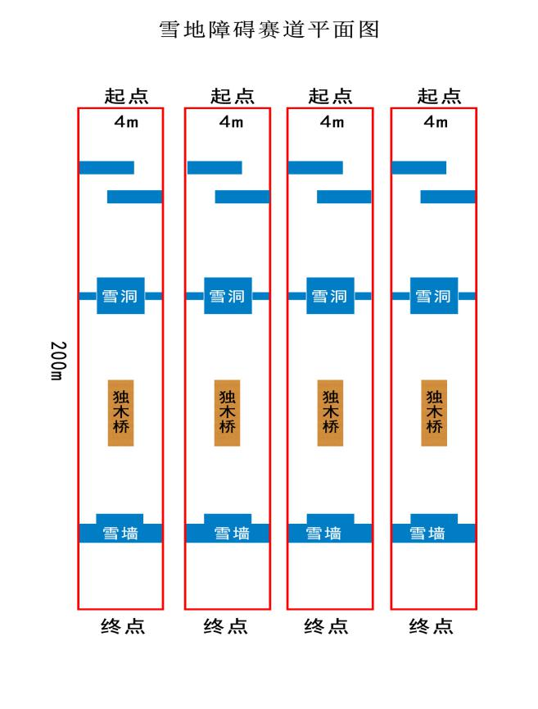

2016年全国青少年“未来之星”
冬季阳光体育大会竞赛规程七
（冰上龙舟）

一 、竞赛项目
冰上龙舟比赛
二、运动员资格
（一）符合2016年全国青少年 “未来之星”冬季阳光体育大会总规程有关规定。
（二）以省、自治区、直辖市、新疆生产建设兵团组队参赛，每省、自治区、直辖市、新疆生产建设兵团限报1支代表队，运动员12人。
三、竞赛办法
（一）竞赛方法：由12名运动员（鼓手1名、舵手1名，至少有2名女运动员参加比赛）组成一个团队，在指定冰上赛道进行比赛。
（二）场地：比赛赛道全长200米、宽7米。
（三）赛制：比赛采用淘汰赛，即按规定完成200米赛道，用时少者名次列前（第一轮录取前十六名、第二轮录取前八名，以此类推）。
四、比赛规则
比赛按中国龙舟协会2012制定的《中国龙舟竞赛规则和裁判法》执行。
五、比赛要求
（一）各代表团龙旗为组委会统一制作，检阅时各队举龙旗，比赛时把旗插在龙船上比赛。
（二）计时方法：以哨声为计时开始，运动员划动龙舟，以龙头撞线为计时结束，用时为该队比赛成绩。
（三）比赛器材由组委会提供。
（四）组委会将在领队会抽签决定比赛分组。
六、录取名次与奖励
按总规程规定执行。
七、仲裁
按总规程规定执行。
八、未尽事宜，另行通知
规程中未规定的事宜和由于不可抗力因素出现的意外情况都将由组委会做出处理决定，所有决定都是最终决定。所有相关通知都视为本规程的一部分。

